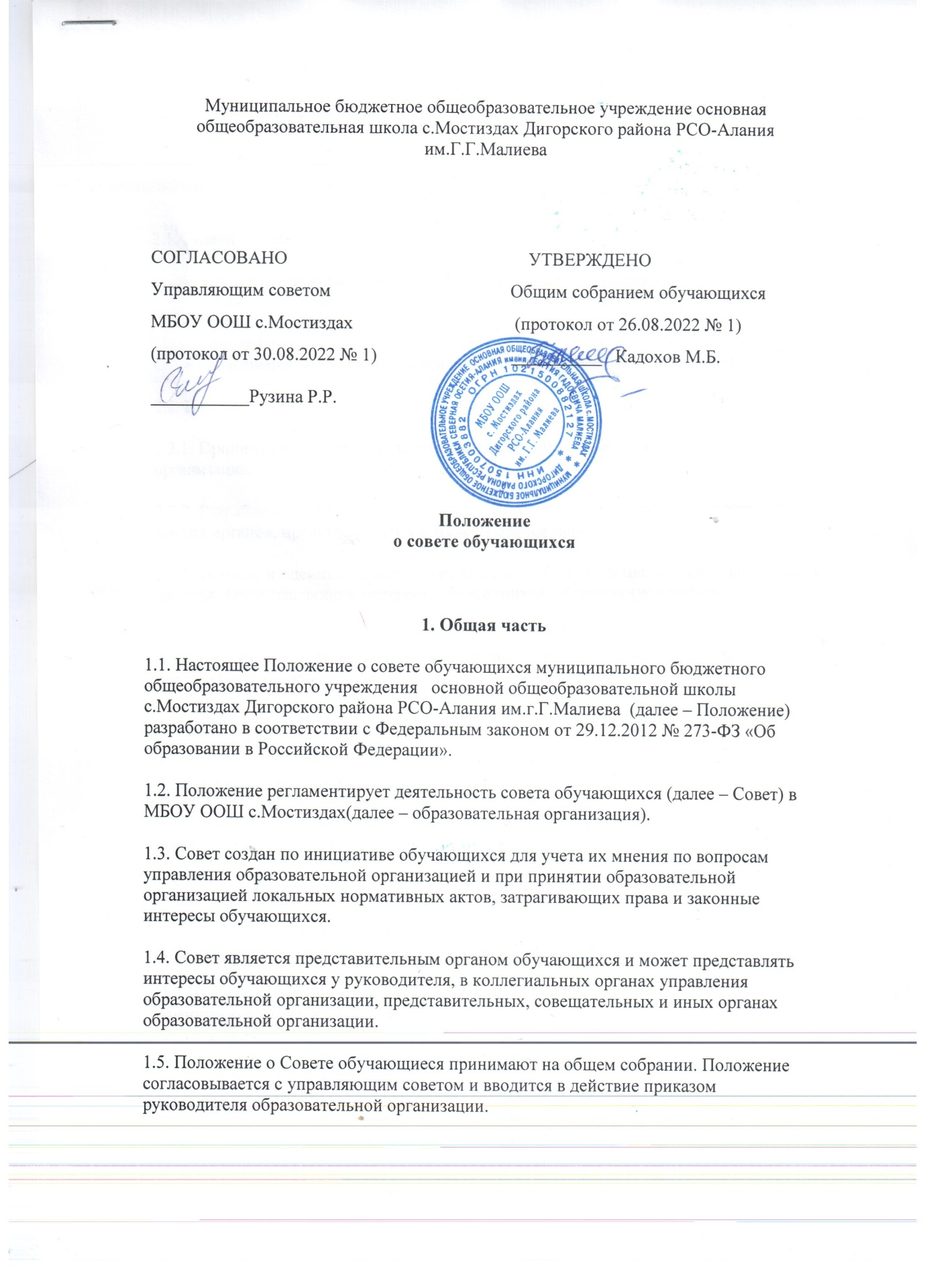

1.6. Решения Совета являются для образовательной организации рекомендательными.

2. Задачи и полномочия Совета
2.1. Задачи Совета:
- организация жизнедеятельности ученического коллектива на основе взаимодействия классных коллективов;
- организация работы активов классов по взаимодействию классных коллективов;
- вовлечение обучающихся образовательной организации в активную жизнь.
2.2. Полномочия Совета:
2.2.1. Принимает участие в разработке годового плана работы образовательной организации.
2.2.2. Разрабатывает план работы Совета и помогает осуществлять планирование других органов, представляющих интересы обучающихся.
2.2.3. Изучает и оценивает, систематизирует и обобщает состояние деятельности всех органов, представляющих интересы обучающихся, общественное мнение обучающихся образовательной организации.
2.2.4. Определяет цели, функции и содержание деятельности всех органов, представляющих интересы обучающихся.
2.2.5. Координирует деятельность всех органов, представляющих интересы обучающихся.
2.2.6. Создает при необходимости инициативные группы обучающихся.
2.2.7. Вносит предложения по улучшению качества деятельности образовательной организации.
2.2.8. Организует и при необходимости проводит общешкольные дела и мероприятия.
2.2.9. Изучает, обобщает и распространяет опыт проведения коллективных творческих дел, организует выявление творческого потенциала обучающихся.
2.2.10. Осуществляет контроль за реализацией предложений и критических замечаний ученического коллектива.
2.2.11. Оказывает помощь и поддержку руководителям и членам Советов классов, Совету клубов по интересам и пр.
2.2.12. Выражает согласованное мнение обучающихся по вопросам управления образовательной организацией, при принятии образовательной организацией локальных нормативных актов, затрагивающих права и законные интересы обучающихся образовательной организации, при выборе меры дисциплинарного взыскания в отношении обучающегося в сроки и порядке, определенные локальным нормативным актом образовательной организации.

3. Состав и срок полномочий. Организация работы
3.1. Состав Совета утверждается на общем собрании обучающихся сроком на 2 (два) года.
В состав Совета входят представители классных коллективов уровней основного и среднего общего образования, избираемые классным собранием при норме представительства – 2 человека от класса.
3.2. Для решения текущих вопросов Совет может избирать Советы дел, Советы старшеклассников и т. п.
3.3. Совет проводит свои заседания не реже 1 раза в месяц.
3.4. Решение Совета является правомочным, если на его заседании присутствовало не менее двух третей состава Совета и если за него проголосовало не менее двух третей присутствовавших. Решения Совета, принятые в пределах его полномочий, обязательны для всех членов школьного коллектива.
3.5. Руководство деятельностью Совета осуществляет председатель совета, избираемый из числа старшеклассников.
3.6. Член Совета может требовать обсуждения любого вопроса, если его предложение поддержит треть членов Совета или две трети представляемого им классного коллектива.
4. Документация и отчетность
4.1. Заседания Совета протоколируются.
4.2. План работы Совета составляется на весь учебный год.
4.3. Анализ деятельности Совета представляется заместителю директора по воспитательной работе в конце учебного года.
5. Заключительные положения
5.1. Настоящее Положение вступает в силу с момента утверждения.
5.2. Изменения в настоящее Положение вносятся на собрании обучающихся образовательной организации 8-9 классов.

